
Dětský domov a Školní Jídelna, Plumlov
Sportovní klub horolezecký oddíl Prostějov
Gymnázium J. Wolkera Prostějov
za velké finanční podpory Okrašlovacího spolku Prostějov
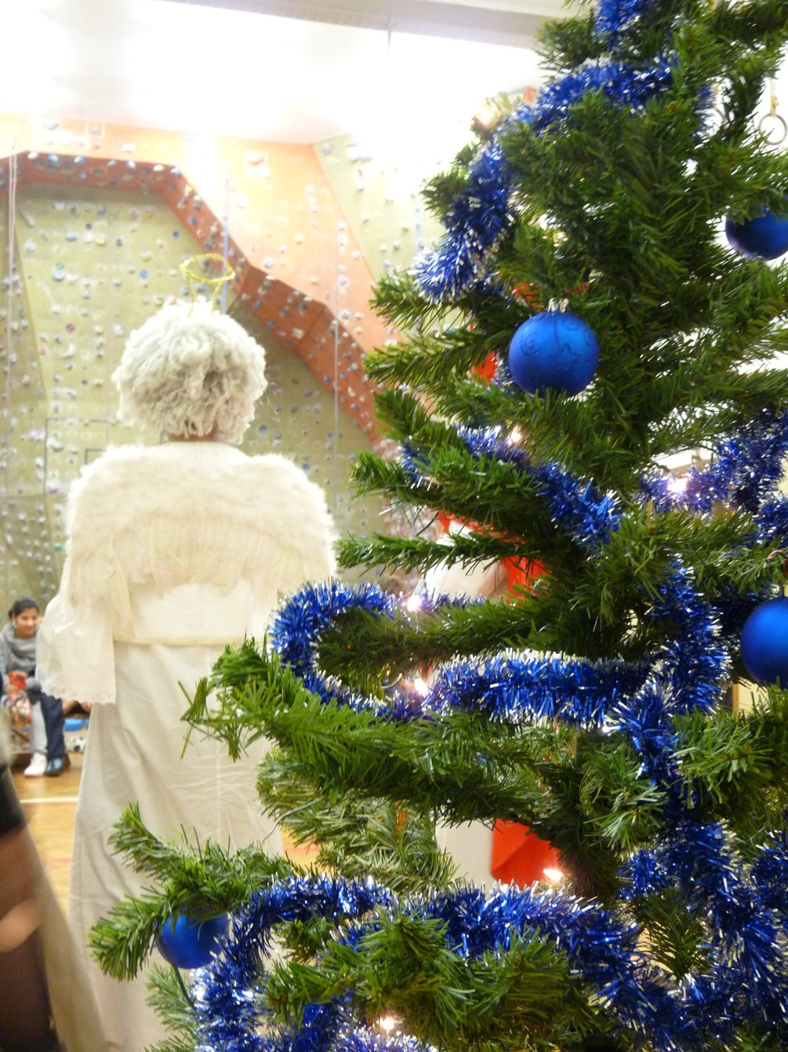
Vás srdečně zvou na III. ročník
„MIKULÁŠ NA LANĚ“
(závody v lezení i pro úplné začátečníky)
KDY?
Sobota 1.12. 2012
14:00 zahájení
18:00 zakončení
KDE?
V tělocvičně na Gymnázium Jiřího Wolkera
Kollárova 3, 796 01 Prostějov

GPS: 49°28'24.84"N; 17°7'7.35"E
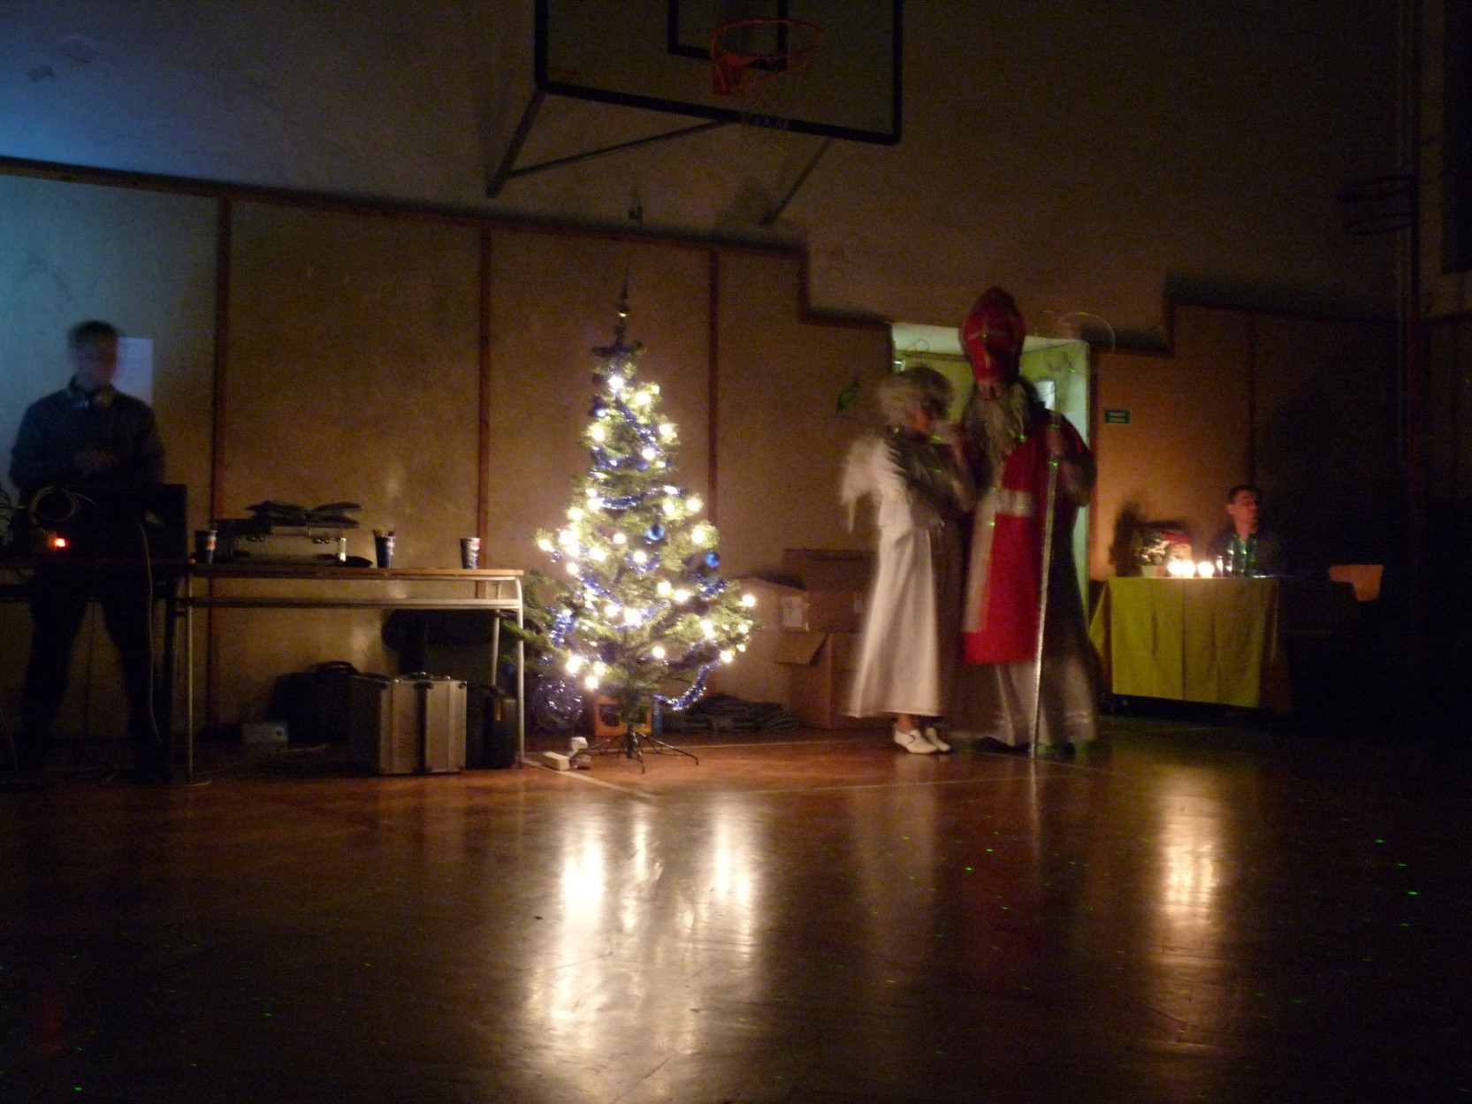
http://www.gjwprostejov.cz/images/mapa.jpg
CO NÁS ČEKÁ?
Během odpoledne si každý může vyzkoušet lezení na umělé stěně a poté bude pro odvážné zájemce uspořádat závod v „lezení na obtížnost“.

Obtížnost výstupu bude rozdělena do jednotlivých kategorii (chlapci/dívky, mladší/starší). Závod nevyžaduje žádné specifické požadavky či dovednosti, vše bude přizpůsobeno dětem a jejich schopnostem. Veškerý materiál bude k dispozici k zapůjčení na místě (sedák, lezecké boty). Nezapomeňte s sebou přezůvky. Občerstvení a pitný režim bude po celou dobu zajištěno.

PROGRAM:
14:00 - 16:00
- seznámení se s lanovými technikami (základy jištění, manipulace s lanem, ukázka jistících
pomůcek a lezeckého materiálu atd.)
- lezení na horolezecké stěně
- závod
- doprovodné aktivity (slackline, psychomotorický padák, a jiné pohybové hry)
16:00 - 17:30
- „Mikulášská diskotéka“ pod taktovkou DJ
- slavností vyhodnocení
18:00
-zakončení

Není vhodné přihlašovat děti do 9-ti let. Za každý domov je možno přihlásit maximálně 6 dětí + doprovod (pro velký zájem - omezená kapacita tělocvičny).
Vzhledem k připravované nadílce bych chtěla poprosit o přesný počet dětí.

Návratku nebo seznam dětí - prosím zašlete nejpozději do 20. listopadu 2012 na emailovou adresu: pkukolova@gmail.com ddplu@pvskoly.cz nebo na adresu dětského domova (viz. hlavička). V případě dotazů možno kontaktovat i telefonicky na číslo +420 776 233 144.
Těšíme se na viděnou Mgr. Pavla Kukolová
Dětský domov a Školní jídelna, Plumlov, Balkán 333
tel.: 582393236, fax 582393848, GSM: 724563975, e-mail: ddplu@pvskoly.cz

Přihláška na „MIKULÁŠ NA LEZENÍ“ na 1.12.2012

Dětský domov:_______________________________________
Kontakt na vychovatele:
Jméno:_______________________
Tel. číslo:_____________________
Email:_______________________

Jméno a příjmení dítěte | Ročník narození

(zašlete prosím na adresu pkukolova@gmail.com nebo ddplu@pvskoly.cz nebo poštou)
do 20.11.2012

